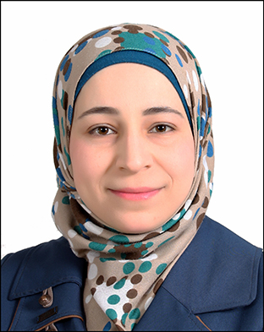

الاسم: هناء عبد القادر جميل احمد السعيد
العمر : 30 سنة
العمل في المستشفيات لمدة سنتين قسم العناية المركزة للاطفال وحديثي الولادة
العمل معيدة في جامعة الموصل /كلية التمريض
طالبة دراسات عليا مرحلة البحث
الشهادات:
بكالوريوس علوم في التمريض 2009-2010
ماجستير علوم تمريض اطفال 2019-2020
النشاطات الاكاديمية:
نشر بحث علمي في مجلة عالمية سكوباس بعنوان....
-The impact of electronic games on the behavior of children and their academic achievement in schools in the Mosul
-The prevalence of specific phobia in Mosul city
-Certificate from (publons ) international academy for research

الشهادات والمشاركات:
شهادة من منظمة الصحة العالمية حول كيفية السيطرة على وباء كورونا المستجد
شهادة من منظمة الصحة العالمية حول كيفية السيطرة على الامراض الموسمي
شهادة من منظمة الصحة العالمية حول العمل كفريق صحي مشترك Health care provider team
شهادة من الاكاديمية الطبية في لندن عن كيفية ادارة الحالات الحرجة
شهادة من الاكاديمية الامريكية للقلب ومن معهد الطب للدراسات العليا للفرق الصحية المشاركة في حالات الطوارئ
هوية انتساب للأكاديمية الامريكية للقلب للعمل في المؤسسات الصحية الامريكية نافذة لمدة عامين
شهادة من منصة ادراك الاردنية بالتعاون مع منصة ادكس البريطانية حول الصحة النفسية للطفل
شهادة مشارك في دورة الاسعافات الاولية التي اقامتها جامعة الموصل كلية التمريض

